Готовый проект одноэтажного подземного паркинга

Проект одноэтажного подземного паркинга может быть реализован как отдельно, так и в составе иного объекта: многоквартирного дома, гостиницы, бизнес-центра, супермаркета и т.д.
Подземный паркинг может быть соединен подземным переходов с другим зданием.
Разработан для строительства в условиях как городской застройки в любой стране, любого климата и экономии земли, так для малонаселенной местности.

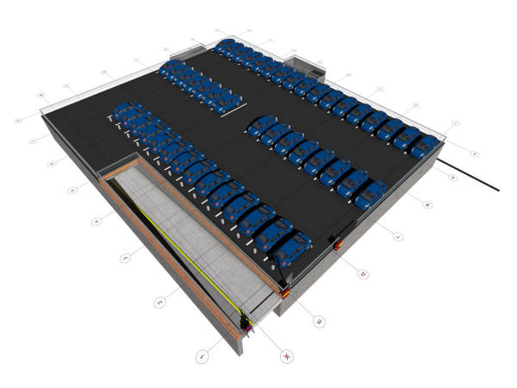
Готовый проект одноэтажного подземного паркинга

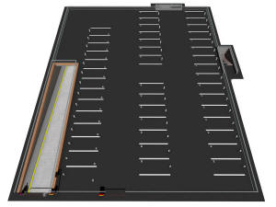 | 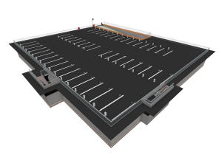
Готовый проект одноэтажного подземного паркинга | Готовый проект одноэтажного подземного паркинга
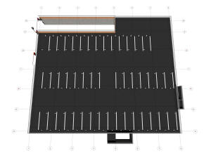 | 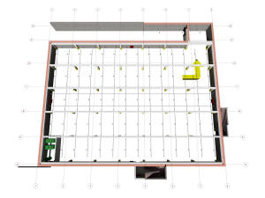
Готовый проект одноэтажного подземного паркинга | План этажа подземного паркинга
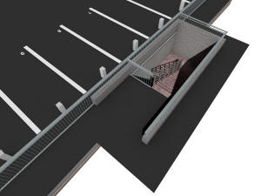 | 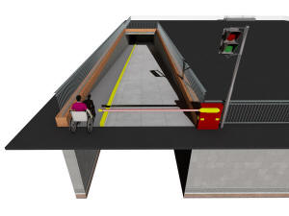
Вход в подземный паркинг | Рампа с пешеходным движением подземного паркинга
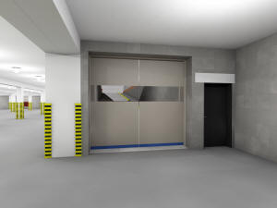 | 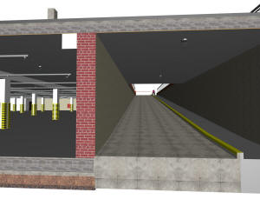
Фрагмент этажа подземного паркинга | Фрагмент этажа подземного паркинга
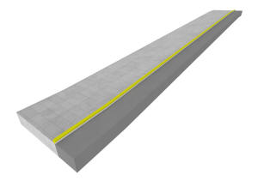 | 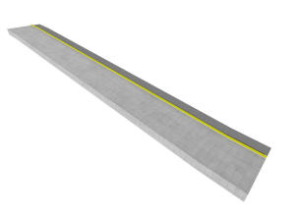
Рампа паркинга с пешеходным движением | Рампа паркинга с пешеходным движением
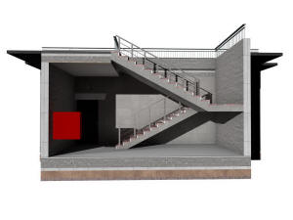 | 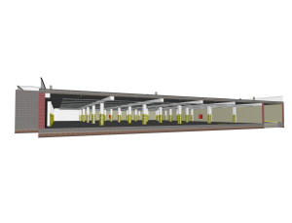
Разрез входа в подземный паркинг | Разрез подземного паркинга
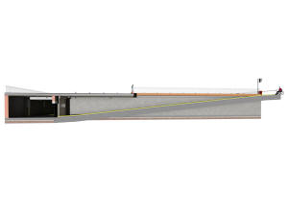 | 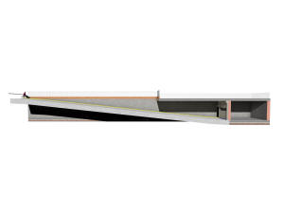
Разрез подземного паркинга | Разрез подземного паркинга
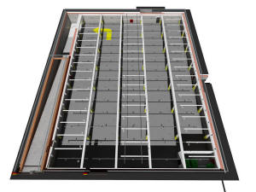 | 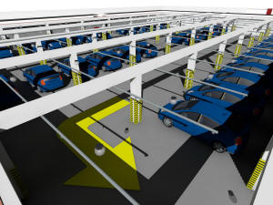
Спринклерная система подземного паркинга | Спринклерная система подземного паркинга
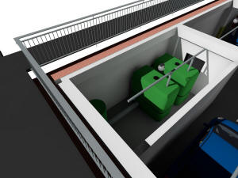 | 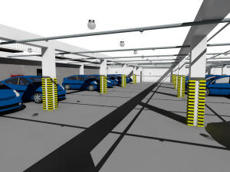
Спринклерная система подземного паркинга | Спринклерная система подземного паркинга
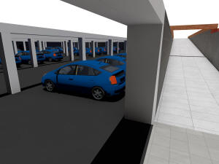 | 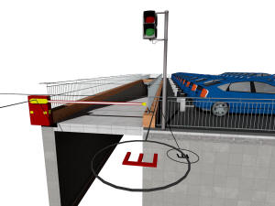
Фрагмент подземного паркинга | Рампа подземного паркинга
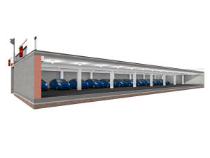 | 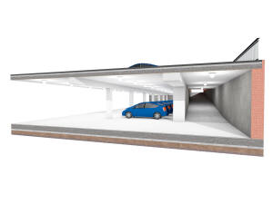
Разрез подземного паркинга | Разрез подземного паркинга
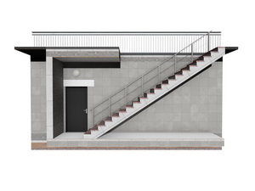 | 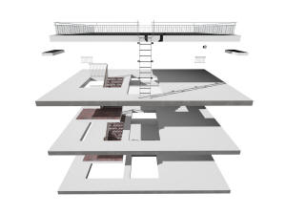
Эвакуационный путь подземного паркинга | Фрагмент выхода на крышу дома
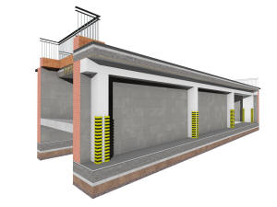 | 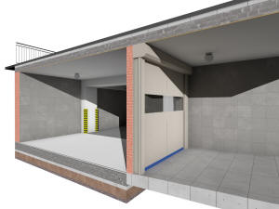
Рампа подземного паркинга - фрагмент | Рампа подземного паркинга - фрагмент
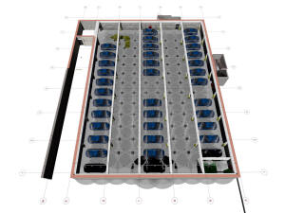 | 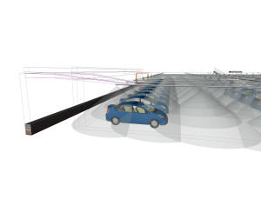
Зона орошения подземного паркинга автоматической водяной спринклерной системой пожаротушения | Зона орошения подземного паркинга автоматической водяной спринклерной системой пожаротушения
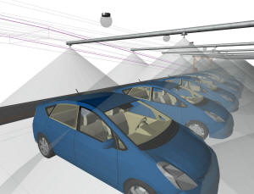 | 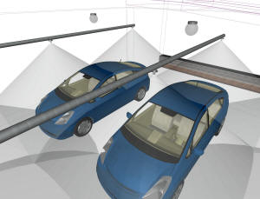
Зона орошения автоматической водяной спринклерной системой пожаротушения | Зона орошения автоматической водяной спринклерной системой пожаротушения
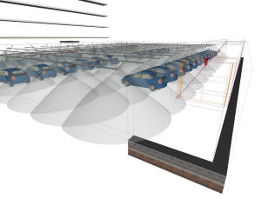 | 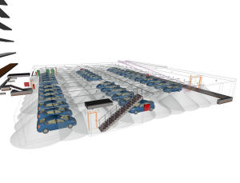
Зона орошения автоматической водяной спринклерной системой пожаротушения | Зона орошения автоматической водяной спринклерной системой пожаротушения
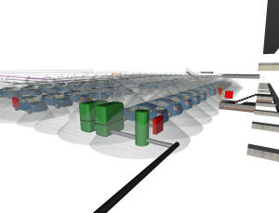 | 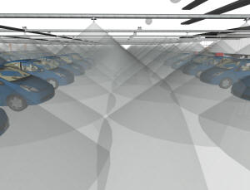
Зона орошения автоматической водяной спринклерной системой пожаротушения | Зона орошения автоматической водяной спринклерной системой пожаротушения
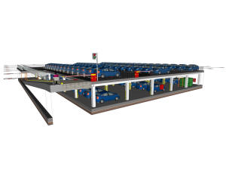 | 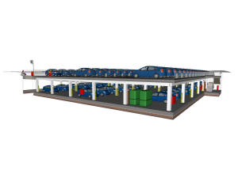
Каркас подземного паркинга | Каркас подземного паркинга
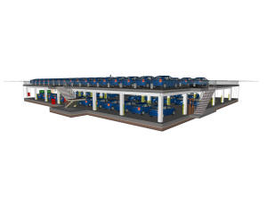 | 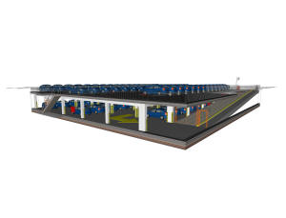
Каркас подземного паркинга | Каркас подземного паркинга
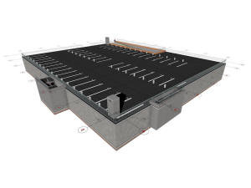 | 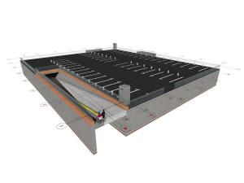
Вентиляция подземного паркинга | Вентиляция подземного паркинга
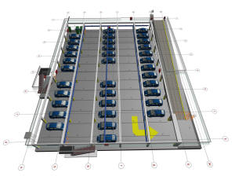 | 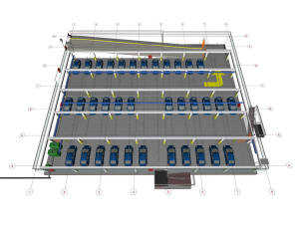
Вентиляция и дымоудаление подземного паркинга | Вентиляция и дымоудаление подземного паркинга
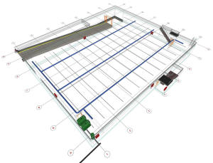 | 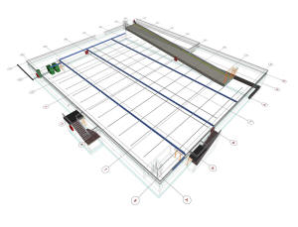
Коммуникации подземного паркинга | Коммуникации подземного паркинга
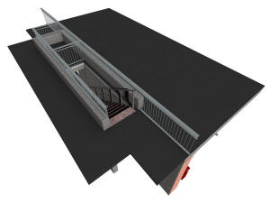 | 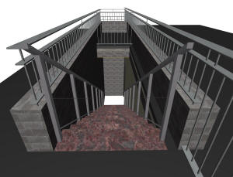
Запасный вход в подземный паркинг | Запасный вход в подземный паркинг
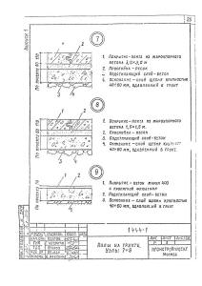 | 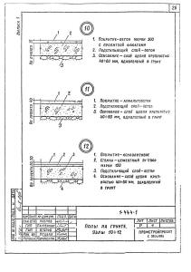
Конструкция пола подземного паркинга | Конструкция пола подземного паркинга

Наименование | Площадь, кв. м. |  | Состав проектной документации
Наименование | Общая | Офисов | Состав проектной документации
Проект одноэтажного подземного паркинга  (Н79) | 1495,0 | 0,0 | 1.Краткая пояснительная записка с описанием основных характеристик дома - (10-12 страниц формата А4).  2.3D цветные изображения дома – 25-30 видов.  3.Поэтажные планы подполья, крыши и каждого этажа - 4-6 видов.  4.Фасады дома – 6-8 видов.  5.Разрезы дома - 10-12 видов.  6.План армирования фундамента - 6-8 видов.  7.Проект молниезащиты - 6-8 видов.  8.План расстановки наружных пожарных гидрантов - 6-8 видов.  9.План расстановки наружных и внутренних потолочных светильников - 4-6 видов.  10.План системы водоотведения с крыши - 4-6 вида.  11.План расстановки батарей отопления - 4-6 видов.  12.План расстановки кондиционеров - 6-8 видов.  13.План канализации - 4-6 видов.  14.План расстановки сантехники - 4-6 видов.  15.План вентиляционных труб и их разрезы - 4-6 видов.  16.3D виды каркаса дома - 8-12 видов.  17.3D вид дома на местности - 6-8 видов.  18.План разворотов транспортной техники - 4-8 видов.  19.Габаритный план расстановки мебели (без дизайна интерьера).  20.План вибрирования фундамента - 1-2 вида.  21.Повышение сейсмоустойчивости дома - 6-8 видов.  22.План расстановки камер видеонаблюдения – 4-6 видов.  23.План расстановки датчиков пожарной сигнализации – 3-4 вида.  24.План строительства - 3-4 вида.  25.Обеспечение антитеррористической безопасности во время строительства и эксплуатации здания.  26.Охрана труда во время строительства.  27.План подвесных потолков - 2-3 вида.  28.План утепления подполья - 2-3 вида.  29.Рекомендации по обеспечению энергоэффективности здания.  29.1.План тепловых насосов - 3-4 вида.  29.2.План панелей солнечных батарей - 2-3 вида.  30.Обеспечение доступа МГН - 2-3 страницы формата А4.  31.План раскладки ФБС блоков - 5-6 видов.  32.План земляных масс - 2-3 вида.  33.Подборка типовой рабочей документации (рабочие строительные серии узлов, разработанных в СССР) - по согласованию.

Примечание
Состав рабочего проекта (АР) - разрабатывается и оплачивается по отдельному договору и техническому заданию.
Сроки передачи заказчику АР - электронно в течении семи дней после получения 100% предоплаты.
Для разработки РП нужны инженерные изыскания площадки строительства.
- инженерно-геодезические;
- инженерно-геологические;
- инженерно-гидрометеорологические;
- инженерно-экологические;
- инженерно-геотехнические.
Часть из них, по взаимному согласованию, можно в упрощенном виде.
Если правообладатель земельного участка не имеет сведений об организации, выдающей технические условия подключения объекта капитального строительства к сетям инженерно-технического обеспечения, он обращается в орган местного самоуправления с запросом о представлении сведений о такой организации, а орган местного самоуправления представляет в течение 2 рабочих дней с даты обращения сведения о соответствующей организации, включая наименование, юридический и фактический адреса.

Общая площадь паркинга дана с учета площади рампы, без учета площади входов-выходов, без учета площади крыши.

Состав архитектурного проекта может незначительно уточняться по взаимному согласованию сторон.
- Все 3D чертежи передаются в разрешении не ниже 1600х1200 пикселей в формате jpg или bmp.
- Возможна подготовка рисунков с разрешением до 4000 х 3000 пикселей.
- Перечень чертежей, 3D графики и иной документации может быть расширен за дополнительную плату.
- Заказчику (инвестору) может быть оказан ряд дополнительных смежных услуги по рекламе данного проекта, в т.ч. создание и раскрутка официального сайта проекта, по продаже машиномест и т.д.
Архитектурный проект одноэтажного подземного паркинга выполнен в соответствии с заданием заказчика и требованиями СП РФ и предназначен для строительства как в Московской области, так и иных климатических условиях.
Архитектурно-планировочное решение разработано в соответствии со:
- СП 113.13330.2016 "Стоянки автомобилей. Актуализированная редакция СНиП 21-02-99* (с Изменением N 1)";
- СП 1.13130.2009 "Системы противопожарной защиты. Эвакуационные пути и выходы".;
- СП 2.13130.2009 "Системы противопожарной защиты. Обеспечение огнестойкости объектов защиты".;
- СП 6.13130.2009 "Электрооборудование. Требования пожарной безопасности.";
- СП 7.13130.2009 "Отопление, вентиляция и кондиционирование. Противопожарные требования.";
- СП 154.13130.2013 "Встроенные подземные автостоянки. Требования пожарной безопасности.";

Пояснительная записка к архитектурному проекту одноэтажного подземного паркинга

Идеология паркинга
Одноэтажный подземный паркинг может использоваться как отдельно, так и входить в состав жилого многоквартирного дома, гостиницы, бизнес-центра, супермаркета и т.д.

Строительство предлагается вести в один этап.

Примечание
- Подземная стоянка автомобилей: стоянка автомобилей, все этажи которой при отметке пола помещений ниже планировочной отметки земли более чем на половину высоты помещений.
- Рампа (пандус): наклонная конструкция, предназначенная для перемещения автомобилей между уровнями в многоэтажных стоянках автомобилей; рампа (пандус) может быть открытой, т.е. не имеющей покрытия и полностью или частично стеновых ограждений, а также закрытой - со стенами (полностью или частично) и покрытием, защищающими ее от атмосферных осадков.
- Для подземных, полуподземных и обвалованных стоянок автомобилей регламентируют только расстояние от въезда-выезда и от вентиляционных шахт до территории школ, детских дошкольных учреждений, лечебно-профилактических учреждений, жилых домов, площадок отдыха и др. и оно должно составлять не менее 15 м.
- В подвальных и цокольных этажах вновь строящихся жилых домов предусматривают устройство встроенных и встроенно-пристроенных стоянок автомобилей с соблюдением условий СанПиН 2.1.2.2645.
  - СанПиН 2.1.2.2645.
  - III. Гигиенические требования к жилым помещениям и помещениям общественного назначения, размещаемых в жилых зданиях
    - 3.2. В жилых зданиях допускается размещение помещений общественного назначения, инженерного оборудования и коммуникаций при условии соблюдения гигиенических нормативов по шуму, инфразвуку, вибрации, электромагнитным полям.
    - В подвальных и цокольных этажах таких жилых домов допускается устройство встроенных и встроенно-пристроенных стоянок для автомашин и мотоциклов при условии герметичности потолочных перекрытий и оборудованием устройства для отвода выхлопных газов автотранспорта.
- При подсчете этажей стоянки автомобилей эксплуатируемую плоскую крышу без установки навеса не учитывают, а при наличии навеса - ее включают в число этажей и устанавливают закольцованные сухотрубы в соответствии с СП 10.13130. Стоянки автомобилей с эксплуатируемой плоской крышей должны быть обеспечены эвакуационными выходами в соответствии с СП 1.13130.
- В автостоянках общие для всех подземных этажей рампы, а также пандусы, соединяющие этажи автостоянки, должны отделяться (быть изолированы) на каждом этаже от помещений для хранения автомобилей противопожарными преградами и тамбур-шлюзами 1-го типа с подпором воздуха при пожаре глубиной, обеспечивающей открывание ворот, но не менее 1,5 м.
В автостоянках с одним подземным этажом перед рампами (пандусами) тамбур-шлюзы допускается не предусматривать, за исключением случая, когда выезд (въезд) из подземного этажа автостоянки осуществляется через зону хранения автомобилей на первом или цокольном этаже.
- На эксплуатируемых плоских крышах подземных, полуподземных, закрытых обвалованных и наземных стоянок автомобилей следует предусматривать создание архитектурно-ландшафтных объектов - "надземные сады".
- В отапливаемых стоянках автомобилей расчетную температуру воздуха в помещениях для хранения автомобилей следует принимать не менее +5°С, в постах мойки, ТО и ТР - плюс 18°С, в электрощитовой, насосной пожаротушения, узле ввода водопровода - плюс 5°С.
- На стоянках автомобилей закрытого типа следует предусматривать установку приборов для измерения концентрации СО и соответствующих сигнальных приборов по контролю СО в помещении с круглосуточным дежурством персонала.
- В закрытых наземных и подземных стоянках автомобилей следует предусматривать системы противодымной вентиляции в соответствии с СП 7.13130.
- На подземных стоянках автомобилей на каждом подземном этаже к одной вытяжной дымовой шахте присоединяют дымовые зоны общей площадью не более 3000 м2
- Число ответвлений воздуховодов от одной вытяжной дымовой шахты не нормируют при площади, обслуживаемой одним дымоприемным отверстием не более 1000 м2.
- Пути движения автомобилей внутри стоянок должны быть оснащены указателями, ориентирующими водителя.
- Автоматическое пожаротушение в помещениях хранения автомобилей следует предусматривать в стоянках автомобилей закрытого типа: а) подземных - независимо от этажности.
МГСН 5.01–01 «Стоянки легковых автомобилей».
- #3.3. Инженерные системы, обеспечивающие пожарную безопасность автостоянок вместимостью более 50 машиномест, встроенных (пристроенных) в здания другого назначения, должны быть автономны от инженерных систем этих зданий, при вместимости 50 и менее машиномест разделение указанных систем не требуется, кроме системы вентиляции (в т.ч. противодымной). Допускается объединение групп насосов с учетом объема максимального расхода воды при тушении пожара.
- #3.9. Противопожарный водопровод и система автоматического пожаротушения в подземных автостоянках и надземных с 3 этажами и более должны выполняться отдельно с выведенными наружу патрубками диаметром 89 (77) мм, оборудованными вентилями и соединительными головками. Число патрубков должно предусматриваться, исходя из условия обеспечения подачи расчетного количества огнетушащих веществ через установки автоматического пожаротушения и сеть внутреннего водопровода при использовании передвижной пожарной техники. Соединительные головки необходимо размещать снаружи с расчетом установки одновременно не менее 2 пожарных автомобилей.
При вместимости автостоянки до 100 машиномест включительно допускается не разделять указанные системы и не предусматривать для них раздельные группы насосов.
- #3.15. Вентиляцию помещений моек, ТО, ТР и рамп следует проектировать отдельно от вентиляции помещений хранения автомобилей.
Вентиляцию подземных автостоянок следует проектировать в соответствии с требованиями СНиП 21-02-99.
В наземных автостоянках допускается предусматривать общие для всех этажей (в пределах обслуживаемого пожарного отсека) системы приточно-вытяжной общеобменной вентиляции при выполнении противопожарных мероприятий, изложенных в пункте 3.16.

Для справки
Флюат пропитка (флюатирующая пропитка) - экономичная и эффективная и простая в устройстве пропитка для бетона, бетонных полов, кальцийсодержащих минералов.
За счет химической реакции с компонентами бетона пропитка флюатами обеспечивает обеспыливание и упрочнение поверхности бетона.
Назначение:
Пропитка для бетона для повышения прочности, обеспыливания и увеличения химической стойкости поверхностного слоя изделий, изготовленных на основе портландцементов (бетон, стяжки, штукатурка и т.п), а также изделий из кальцийсодержащих минералов (известняк / бут, мрамор, доломит и т.п.);
предотвращение высолов на кирпичной кладке, бетоне, шифере.

Флюатирование бетона меняет свойства поверхностного слоя бетона и обеспечивает:
- возрастание прочности до 50%;
- возрастание стойкости к истиранию в 10-12 раз;
- значительное возрастание стойкости к химически-агрессивным средам;
- увеличение морозостойкости поверхности;
- уплотнение поверхности бетона и снижению впитывающей способности;
- уменьшение пылеотделения в 10 раз.
Общие указания к применению:
Новый бетон должен простоять не менее 14 дней перед устройством пропитки для бетона.
Удалить цементное молоко с помощью шлифования или металлическими щетками. Старый бетон тщательно очистить и отшлифовать, обеспылить. Если поверхность бетона обработана затирочной машиной, то ее достаточно обеспылить промышленным пылесосом. Поверхность должна иметь цвет «сухого бетона», влажность не более 6 масс.%. Температура бетона – не менее +5°С.
- 1-я обработка:
Налить состав на поверхность и равномерно распределить щетками или валиками.
Следить, чтобы материал не собирался в лужи. 2-я обработка - через сутки.
- 2-я обработка:
Нанести состав валиками. Следить, чтобы материал не собирался в лужи.
После высыхания пол готов к эксплуатации через 1-3 суток, в зависимости от температуры.
Поскольку фторосиликаты реагируют с продуктами твердения цемента, то они дают низкую эффективность при нанесении:
- на низкомарочных бетонах;
- на очень старых бетонах, в которых известь карбонизировалась;
- на свежеуложенных бетонах (до 10 дней), в которых процесс твердения цемента только начался и продуктов его твердения недостаточно.
На заметку
СП 457.1325800.2019 "Сооружения спортивные для велосипедного спорта. Правила проектирования"
5.6. Покрытия и конструкции дорожной одежды пожарных проездов должны быть рассчитаны на нагрузку от пожарных автомобилей, но не менее 16т на ось или общую нагрузку от наиболее тяжелых машин (автоподъемников) массой 46т.
Комментарий
Фактически данное требование распространяется на дорожную одежду пожарных проездов любых зданий и сооружений.

